ОСНОВИ КЛИНИЧКЕ ИМУНОЛОГИЈЕ



УВОД У КЛИНИЧКУ МЕДИЦИНУ

ТРЕЋА ГОДИНА СТУДИЈА

школска 2025/2026.

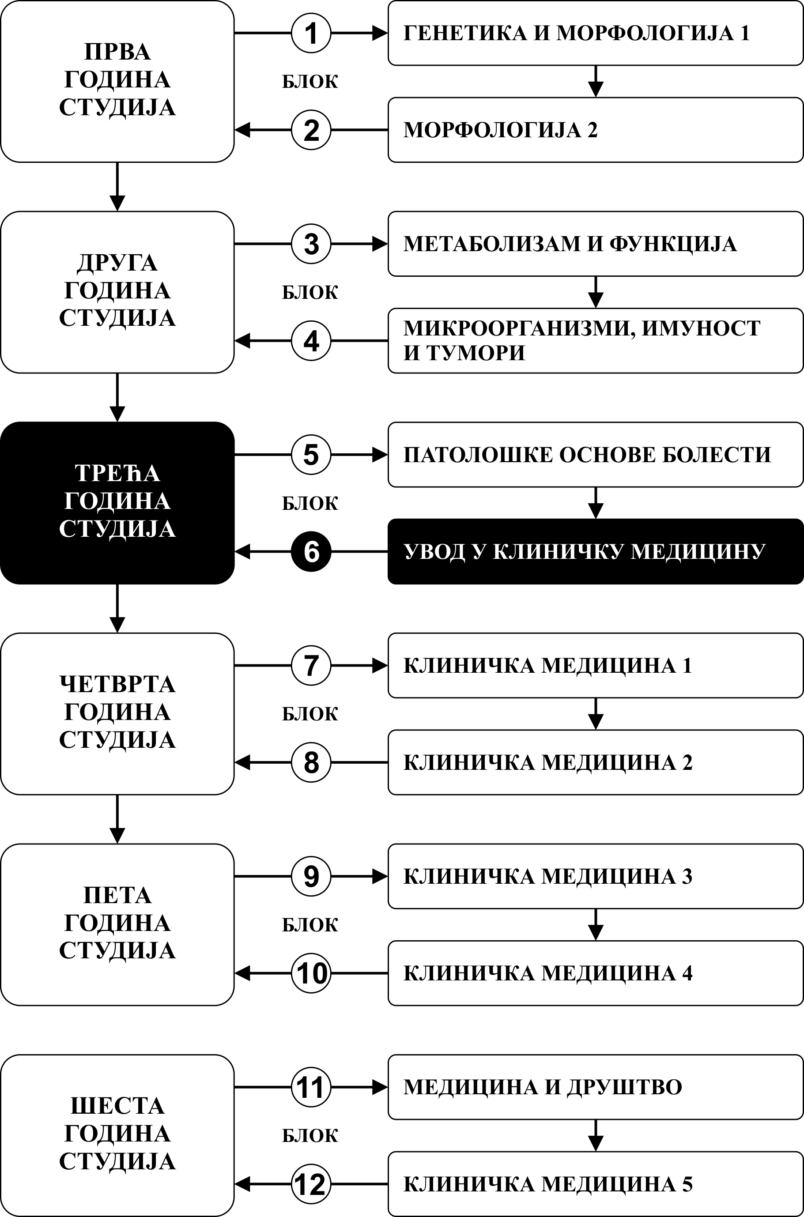

Предмет:

ОСНОВИ КЛИНИЧКЕ ИМУНОЛОГИЈЕ

Предмет се вреднује са 3 ЕСПБ. Недељно има 3 часа активне наставе (2 часа предавања и 1 час рада у малој групи).

НАСТАВНИЦИ И САРАДНИЦИ:

РБ | Име и презиме | email адреса | звање
1. | Иван Јовановић | ivanjovanovic77@gmail.com | Редовни професор
2. | Гордана Радосављевић | perun.gr@gmail.com | Редовни професор
3. | Марија Миловановић | marijaposta@gmail.com | Редовни професор
4. | Јелена Пантић | panticjelena55@gmail.com | Ванредни професор
5. | Слађана Павловић | sladjadile@gmail.com | Ванредни професор
6. | Aлександар Арсенијевић | aleksandar.arsenijevic@yahoo.com | Ванредни професор
7. | Невена Гајовић | gajovicnevena@yahoo.com | Доцент
8. | Владимир Марковић | vladimirmarkovic.vlad@gmail.com | Сарадник у настави
9. | Исидора Костић | isidorastanisavljevic97@gmail.com | Сарадник у настави
10. | Катарина Мијачић | katarinamijacic.99@gmail.com | Сарадник у настави

СТРУКТУРА ПРЕДМЕТА:

Модул | Назив модула | Недеља | Предавања недељно | Рад у малој групи недељно | Наставник-руководилац модула
1 | Алергијске болести и имунологија органских система | 7 | 2 | 1 | проф. др  Иван Јовановић
2 | Трансплантација, имунодефицијенције и имунофармаколошка терапија | 8 | 2 | 1 | проф. др  Иван Јовановић
Σ30+15=45

ОЦЕЊИВАЊЕ:

Завршна оцена се формира на основу броја поена стечених кроз предиспитне активности и на завршном испиту:

ПРЕДИСПИТНЕ АКТИВНОСТИ: На овај начин студент може да стекне до 30 поена и то тако што у току рада у малој групи одговара на испитна питања из те недеље наставе и у складу са показаним знањем стиче 0-4 поена, односно 0-5 поена за наставне јединице Трансплатација, имунодефицијенције и имунофармаколошка терапија, према приложеној табели. Да би положио модул студент мора да стекне више од 50% поена на том модулу. Део практичне наставе студенти ће обавити у лабораторијама Центра за молекулску медицину и истраживање матичних ћелија ФМН Крагујевац.
Студенти који не стекну више од 50% поена на предиспитним активностима, полажу активност у испитном року тако што одговарају на по 2 питањa из сваког од модула који нису положили.

МОДУЛ |  | МАКСИМАЛНО ПОЕНА
 |  | активност у току наставе
1 | Наставна јединица 2  Наставна јединица 3  Наставна јединица 4 | 4  4  4
2 | Наставна јединица 5  Наставна јединица 6  Наставна јединица 7  Наставна јединица 8 | 4  4  5  5
 | Σ | 30

ЗАВРШНИ ИСПИТ: На овај начин студент може да стекне до 70 поена. Студент полаже тест од 35 питања из целокупног градива предмета. Уколико студент не стекне више од 50% тачних одговора није положио завршни испит.

Завршна оцена се формира на следећи начин:

Да би студент положио предмет мора да стекне минимум 51 поен, да положи предиспитне активности на свим модулима и да положи завршни испит (тест).

број освојених поена | оцена
0 - 50 | 5
51 - 60 | 6
61 - 70 | 7
71 - 80 | 8
81 - 90 | 9
91 - 100 | 10

ЛИТЕРАТУРА:

назив уџбеника | аутори | издавач | библиотека
Основна имунологија: функције и поремећаји имунског система, шесто издање | AbulK.AbbasandAndrew H. Lichtman | Datastatus, Београд, 2019 | Има
Essentials of Clinical Immunology, 6thedition | Helen Chapel, ManselHaeney, Siraj Misbah, Neil Snowden | Blackwell Publishing Ltd,Massachusetts,USA, 2014 | Има
THE IL-17 CYTOKINE FAMILY IN TISSUE HOMEOSTASIS AND DISEASE | Nicola Ivan Lorè, Kong Chen and Katarzyna Bulek | Frontiers in Immunology 2021  ISBN 978-2-88966-662-1
Peripheral markers of immune response in major psychiatric disorders: where are we now and where do we want to be? | Błażej Misiak, Dorota Frydecka, Bartłomiej Stańczykiewicz and Jerzy Samochowiec | Frontiers 2019  ISBN 978-2-88945-797-7
Cytokine production in inflammatory diseases and malignancy of colon | Jovanovic Marina, Jovanovic Milan | LAP LAMBERT Academic Publishing 2019  ISBN: 978-620-0-08148-3
Galectins and disease implications for targeted therapeutics | Anatole A. Klyosov, Peter G. Traver | American Chemical Society 2013.  ISBN: 13:9780841228801
Translational Immunology,  TRANSLATIONAL AUTOIMMUNITY, VOL. 3,  Autoimmune Disease Associated with Different Clinical Features | Edited by Nima Rezaei | Elsevier  ISBN: 978-0-323-85415-3

Презентацијеи пратећи документи у word-усе могу наћи на сајту Факултета медицинских наука:www.medf.kg.ac.rs

http://www.medf.kg.ac.rs/studije/integrisane_akademske/dm/predavanja.php?str=&sem=oba&pr=IASDM_I6

ПРОГРАМ:

ПРВИ МОДУЛ

НАСТАВНА ЈЕДИНИЦА 1 (ПРВА НЕДЕЉА)
РЕКАПИТУЛАЦИЈА ЗНАЊА ИЗ БАЗИЧНЕ ИМУНОЛОГИЈЕ
предавање 2 часа

НАСТАВНА ЈЕДИНИЦА 2 (ДРУГА НЕДЕЉА)
ИМУНСКА ОСНОВА АЛЕРГИЈСКИХ БОЛЕСТИ. УРТИКАРИЈА И АНАФИЛАКСИЈА
предавање 2 часа
Етиологија, имунопатогенеза, лабораторијски имунски параметри и имунотерапија:
Анафилаксије
Алергијске реакције на храну, лекове и убоде инсеката
Уртикарије и ангиоедема
Атопијског дерматитиса
Алергијског конјунктивитиса, ринитиса
Бронхијалне астме.
Принципи хипосензибилизације.

НАСТАВНА ЈЕДИНИЦА 3 (ЧЕТВРТА НЕДЕЉА)
БОЛЕСТИ ЗГЛОБОВА И МИШИЋА¸ СРЦА И ПЛУЋА
предавање 2 часа
Етиологија, имунопатогенеза, лабораторијски имунски параметри и имунотерапија:
Системског еритемскоглупуса
Реуматоидног артритиса
Серонегативнихспондилоартритиса
Sjögren-овог синдрома
Системске склерозе
Полиартеритиснодозе
Полимиозитиса и дерматомиозитиса
Саркоидозе
Wegener-ова грануломатозе
Идиопатског интестиналног пнеумонитиса
Kawasakiсиндрома.

НАСТАВНА ЈЕДИНИЦА 4 (ШЕСТА НЕДЕЉА)
БОЛЕСТИ КРВИ И КРВОТВОРНИХ ОРГАНА И ЖЛЕЗДА СА УНУТРАШЊИМ ЛУЧЕЊЕМ
предавање 2 часа
Етиологија, имунопатогенеза, лабораторијски имунски параметри и имунотерапија:
Имунски посредованих анемија, неутропенија, тромбоцитопенија
Лимфопролиферативне болести
Graves'-ове болести
Hashimoto-вогтирeоидитиса
Diabetesmelitus-а типа

ДРУГИ МОДУЛ

НАСТАВНА ЈЕДИНИЦА 5 (ОСМА НЕДЕЉА)
ГАСТРОИНТЕНСТИНАЛНЕ И ХЕПАТОБИЛИЈАРНЕ БОЛЕСТИ И БОЛЕСТИ БУБРЕГА
предавање 2 часа
Етиологија, имунопатогенеза, лабораторијски имунски параметри и имунотерапија:
Гастритиса
Глутен сензитивне ентеропатије
Crohn-ове болести
Улцерозног колитиса
Хепатитиса
Примарне билијарне цирозе
Холангитиса
IgAнефропатија и Henoch-Schönlein нефритиса
Акутног, хроничног и фулминантноггломерулонефритиса
Нефротског синдрома
Тубулоинтестиналненефропатије.

НАСТАВНА ЈЕДИНИЦА 6 (ДЕСЕТА НЕДЕЉА)
НЕУРОЛОШКЕ БОЛЕСТИ. БОЛЕСТИ КОЖЕ И ОКА
предавање 2 часа
Етиологија, имунопатогенеза, лабораторијски имунски параметри и имунотерапија:
Sclerosismultiplex
Аутоимунских периферних неуропатија
Myasthenia-е gravis
Контактног дерматитиса
Псоријазе
Булознихдермопатија
Симпатичкеофталмије.

НАСТАВНА ЈЕДИНИЦА 7 (ДВАНАЕСТАНЕДЕЉА)
ИМУНОЛОГИЈА РЕПРОДУКЦИЈЕ. ТРАНСПЛАТАЦИЈА. ИМУНОДЕФИЦИЈЕНЦИЈЕ
предавање 2 часа
Плацента као орган имунског система. Фертилизација, имплантација и фактори гравидне имунотолеранције. Трудноћа и инфекција. Заштита фетуса од инфекције.Имунопатологије трудноће.

Типизација.Трансплатација бубрега, костне сржи, срца, плућа, јетре, коже, хематопоетских матичних ћелијa.

Примарне имунодефицијенције.Примарнехипогамаглобулинемије. Комбиноване примарне Т- и В- ћелијске имунодефицијенције.Примарнедефицијенције у неспецифичној имуности.

Секундарне имунодефицијенције. Узроци секундарних имунодефицијенција. Синдром стечене имунодефицијенције (AIDS).

НАСТАВНА ЈЕДИНИЦА 8 (ЧЕТРНАЕСТА НЕДЕЉА)
ИМУНОФАРМАКОЛОШКА ТЕРАПИЈА. ВАКЦИНЕ. МОНОКЛОНСКА АНТИТЕЛА. ИМУНОТОКСИНИ И ЦИТОКИНСКА ТЕРАПИЈА
предавање 2 часа
Фармакокинетскекарактеристике, механизамдејства и нежељенадејства:
Интравенскихимуноглобулина
Кортикостероида
Нестероиднихантиинфламаторнихлекова
Имуномодулаторнихсупстанци.

Дефиницајавакцина. Поделавакцина. Нежељениефективакцинације: локални и системскинежељениефекти. Моноклонскаантителa. Имунотоксини и цитокини. Предности и манепојединихврставакцина.

РАСПОРЕД ПРЕДАВАЊА

ВЕЛИКА САЛА (С3)

ЧЕТВРТАК

08:00-09:30

РАСПОРЕД ВЕЖБИ

ЖУТЕ САЛЕ
СВАКИ ДРУГИ ЧЕТВРТАК
10:00-11:30 |  | 11:35-13:05
I група | С35 | IVгрупа | С35
II група | С39 | V група | С39
III група | С41 | VI група | С41

РАСПОРЕД НАСТАВЕ ЗА ПРЕДМЕТ КЛИНИЧКА ИМУНОЛОГИЈА
модул | недеља | датум | време | место | тип | назив методске јединице | наставник
 | 1 |  |  | С3 | П | Рекапитулација знања из базичне имунологије | проф. др Иван Јовановић
 | 2 |  |  | С3 | П | Имунска основа алергијских болести. Уртикарија и анафилаксија | проф. др Гордана Радосављевић
 | 3 |  |  | С35, С37,  С39, С41 | В | Имунска основа алергијских болести. Уртикарија и анафилаксија | проф. др Гордана Радосављевић Владимир Марковић
 | 4 |  |  | С3 | П | Болести зглобова и мишића¸ срца и плућа | проф. др Слађана Павловић
 | 5 |  |  | С35, С37,  С39, С41 | В | Болести зглобова и мишића¸ срца и плућа | проф. др Слађана Павловић Исидора Костић
 | 6 |  |  | С3 | П | Болести крви и крвотворних органа и жлезда са унутрашњим лучењем | проф. др Слађана Павловић
 | 7 |  |  | С35, С37,  С39, С41 | В | Болести крви и крвотворних органа и жлезда са унутрашњим лучењем | проф. др Слађана Павловић  Владимир Марковић
 | 8 |  |  | С3 | П | Гастроинтенстиналне и хепатобилијарне болести и болести бубрега | проф. др Јелена Пантић
 | 9 |  |  | С35, С37,  С39, С41 | В | Гастроинтенстиналне и хепатобилијарне болести и болести бубрега | проф. др Јелена Пантић  Исидора Костић
 | 10 |  |  | С3 | П | Неуролошке болести. Болести коже и ока. | проф. др Марија Миловановић
 | 11 |  |  | С35, С37,  С39, С41 | В | Неуролошке болести. Болести коже и ока. | проф. др Марија Миловановић  др Владимир Марковић
 | 12 |  |  | С3 | П | Имунологија репродукције. Трансплатација. Имунодефицијенције | доц. др Невена Гајовић
 | 13 |  |  | С35, С37,  С39, С41 | В | Имунологија репродукције. Трансплатација. Имунодефицијенције | доц. др Невена Гајовић  Исидора Костић
 | 14 |  |  | С3 | П | Имунофармаколошка терапија. Вакцине, моноклонска антитела, имунотоксини и цитокинска терапија | проф. др Александар Арсенијевић
 | 15 |  |  | С35, С37,  С39, С41 | В | Имунофармаколошка терапија. Вакцине, моноклонска антитела, имунотоксини и цитокинска терапија | проф. др Александар Арсенијевић  Катарина Мијачић
 |  |  |  |  |  | ИСПИТ (јунски рок)

